Návod na instalaci a usazení bazénu- předávací protokol
1. Úvod
Máte zpracovaný zjednodušený projekt a vydaný územní souhlas ke stavbě bazénu. O provedení zemních a stavebních prací doporučujeme uzavřít smlouvu s dodavatelem. Máte možnost dodávky na klíč nebo část prací si provést svépomocí. Obvykle se dodavatelsky řeší provedení zemních prací, položení drenáží, betonáž dna bazénu, popřípadě betonáž dna šachet a ze zbytku dodaného betonu betonáž pojezdových drah. Obetonování bazénu a šachet je pro svou časovou a tím i finanční náročnost vhodné provést vlastními silami.
Při kontaktu s dodavatelem dbejte na to, aby smlouva obsahovala termín věcného dokončení zemních prací, betonáže dna, provedení opatření k zamezení negativních účinků zvýšené hladiny podzemních vod a záplav (drenáž, čerpací jímka, vrt apod.). Termín by měl korespondovat s termínem naší dodávky bazénu. Nezapomeňte ve smlouvě na stanovení záruční doby.

2. Zemní práce, odvodnění a betonáž dna
V hydrogeologicky složitějších podmínkách doporučujeme vybudování drenážního systému (příloha Drenáž základové desky) s pozorovací šachtou, která by umožnila v případě potřeby automatické přečerpávání vody do kanalizace či trativodu. Systém umožní nejen kontrolu, ale i ovlivnění polohy hladiny podzemní vody čerpáním. Oceníte to v případě náhlých klimatických změn či nutnosti bazén vypustit a čistit. Uvědomte si, že při výšce hladiny podzemní vody 1m nad dnem prázdného bazénu, působí na dno bazénu vztlaková síla 1 000 kg/m2.V případě tenkostěnného bazénu dojde k jeho destrukci vyplaváním. K porušení tenkostěnných konstrukcí vztlakem může dojít, i když se voda dostane do velmi úzké mezery mezi bazénovou nádrž a betonovou ochrannou obálku.
Pokud nepočítáte s tím, že bazén budete zastřešovat, pak postupujte takto:
Rozměry jámy určíte:
Minimální délka a šířka jámy:
- k rozměru bazénu přičtěte cca 25 cm na každé straně, celkem tedy 50cm u šířky i délky.
Hloubka jámy od osazené nivelační značky horního okraje bazénu (lavička) činí:
- konstrukční výška bazénu
- tloušťka polystyrenu 3 cm (zateplení a vyrovnání drobných nerovností pod bazénem)
- tloušťka základové desky (jedná-li se o pevnou zeminu bez podzemní vody, stačí 15-20 cm
železobetonu, jinak musí základovou desku navrhnout statik a voda v bazénu se nesmí
prakticky nikdy vypustit).
- tloušťka štěrkové vrstvy min. 10 cm
Pokud počítáte s tím, že bazén budete zastřešovat pevným nebo posuvným zastřešením, pak postupujte takto:
Seznamte se podrobně s požadavky výrobce zastřešení. Podklad pro uložení kolejnic musí být zpevněný se založením v nezámrzné hloubce. Co se týče délky a šířky bazénu, je problém založení zastřešení řešen obvykle rozšířením výkopu základové jámy pro bazén o dalších 25 cm na každou stranu a v případě posuvného zastřešení navíc vyhloubením základových pásů (v šíři cca 50 cm a délce odpovídající délce odsunutých sekcí zastřešení obvykle cca 3 m) v prodloužení bazénu. Pokud budete základové pasy pro pojezdové dráhy zakládat v jiné výškové úrovni než dno bazénu (každopádně dno v nezámrzné hloubce!!!), nezapomeňte eliminovat vhodným způsobem rozdílné sedání pojezdových drah a bazénu např. položením výztuže. Mezi základové pasy kolejnic se zpravidla vkládá šachta pro protiproud či filtraci. Základ šachty musí být shodně řešen jako základ pro bazén. Dno je obvykle na jiné výškové úrovni opět ale v nezámrzné hloubce.
Pokud nemáte možnost umístit filtrační zařízení v suterénu nebo ve sklepě či v garáži, musíte vyzdít šachtu, nebo vám dodáme šachtu plastovou, kterou však nesmíte použít při výskytu podzemní vody nad základovou spárou, nebo tam kde hrozí nedostatečný odvod dešťové vody stékající po obvodu jímky. Maximální vzdálenost mezi skimmerem a filtračním zařízením by neměla být větší než 10 m. Vyznačte si obrysy jámy kolíky, pískem či vápnem.
Nyní můžete vyhloubit jámu pro bazén se zhutněním dna a položením štěrkové vrstvy s případným drenážním systémem uloženým v drenážních rýhách. Drenáž vyveďte do kontrolní jímky zřízené mimo bazén. Zkontrolujte průtočnost systému. Po zhutnění proveďte betonáž dna bazénu s položením „Kari“ sítí. Případně můžete provést betonáž dna šachet a částečnou betonáž základových pasů pro kolejnice. Betonáž dna bazénu by měla proběhnout najednou. Rovnost plochy v horizontální poloze může dosahovat max. odchylky ± 0,5 cm. Beton musí zrát min. 7 dní za občasného zvlhčování. Na něj se položí tvrzený (podlahový) polystyren tl. 3 cm, (eliminuje drobné nerovnosti a přispívá k menšímu ochlazování vody v bazénu).

3. Osazení bazénu a obetonování
Po přivezení se bazén za Vaší pomoci (zajišťujete potřebný počet lidí dle velikosti bazénu, nebo odpovídající mechanizmus) usadí do jámy ručně nebo jeřábem a poté naše firma celý bazén zkompletuje. Na lepené spoje potrubí nesmí přijít 24 hodin voda. Nesnímejte ochranou identifikační bazénovou folií. Před začátkem betonáže zapažte H-výztuhou (lze s výhodou použít střešní latě 40 x 60 mm) vrchní část bazénu, dle obrázku. Dbejte, aby jste pažením zajistili stejnou šíři u dna, (což oceníte při postupné betonáži) a u horního okraje bazénu – viz obr.
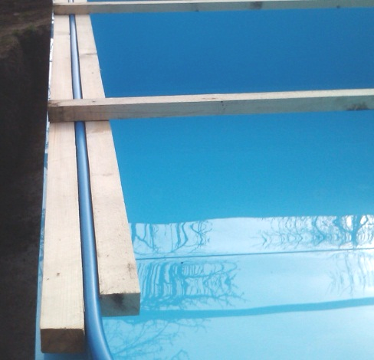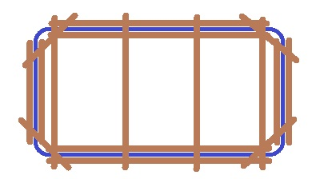

Stěny bazénu obložte polystyrenem tloušťky 3 cm. Ocelové roxorové háky tvaru V o průměru 6 mm protáhněte připravenými otvory v žebrech, zajistíte tak i stabilitu vloženého polystyrénu. Dbejte na zachování vodorovné polohy háků při betonáži, případně ji zajistěte položením armaturního drátu o průměru 6-8 mm navázáním. Fixujete tak stěny bazénu do obetonování.
Pokud voda při napouštění dosáhne úrovně protiproudu, trysek, skimmeru, je třeba zkontrolovat všechny spoje v plastové šachtě (sklepa a pod.) zda nedochází k zaplavení. Rovněž zkontrolujte, zda je konec kabelu od světla umístněn nad hladinu vody v bazénu. (platí pro osvětlení 300W )

Není vhodné bazén betonovat při teplotách pod 10 a nad 30°C, neboť roztažnost materiálu (polypropylen) mimo uvedené rozmezí teplot může způsobovat vybulováni stěn nebo dna bazénu. Práce proto provádějte nejlépe v ranních nebo odpoledních hodinách při nižších teplotách.
Betonovou směs B 20 dovezete z výrobny nebo ji připravte při ručním míchání z jednoho dílu cementu a ze třech dílu štěrkopísku. „Chudší směs můžete použít při betonáži v zemi“. Směs musí být jen mírně vlhká, nikdy ne mokrá nebo suchá, nesmí se zalévat vodou. „Mokrý beton“ by mohl vytvořit na bazénovém skeletu kontrastní mapy.
Dbejte při betonáži na vyrovnání tlaku betonu na stěnu bazénu. Před obetonováním napusťte do bazénu 25 cm vody a poté šetrně obsypte kolem bazénu betonovou směs do stejné výšky, jako je hladina vody v bazénu. Povrch betonu musí být drsný, aby se další vrstvy s předchozí spojily. Pokud beton pěchujte, tak jen mírně a pouze tak, aby nedošlo k posunu - vyboulení bazénové stěny. Dojde-li k tomu, je nutné nerovnost zatlačit zpět. Pokud se část stěny bazénu začne vychylovat dovnitř bazénu, přidejte vodu do bazénu, pokud se stěna bazénu začne vychylovat vně intenzivnějším hutněním betonu ji vyrovnáte. Provádějte kontrolu rovnosti stěn při betonáži..
Po zabetonování první vrstvy zvyšte hladinu vody o dalších 15-20 cm a opět dosypte betonem. Tímto způsobem pokračujte až k úplnému obetonování s tím, že betonáž bazénu o hloubce
1,2 m rozdělte do třech, a hloubku 1,5 m do čtyř po sobě jdoucích dnů. U kruhových bazénů o průměru více než 4 m doporučujeme obsypat betonem na šířku min. 10 - 15 cm, přičemž v přiměřené míře platí podmínky výše uvedené.
Skimmer obetonujte tak, aby byl součástí betonáže kolem bazénu. Podbetonování schodiště u vnitřních schodů není třeba. Podezdění venkovního schodiště provedete tak, že nejdříve schody vyrovnáte podélně i příčně do vodováhy a řádně podložíte. Dále postupujte stejným způsobem jako u betonáže bazénu. Jednotlivé stupně musíte dobře podezdít, aby nedocházelo k prohýbání jednotlivých schodů a tím k deformaci celého schodiště. Pod schody nedávejte polystyren. Plastovou jímku na filtraci či protiproud rozepřete pažením. Doporučujeme ji obetonovat betonem o síle min 10-15 cm.
Po obetonování musí zůstat bazén naplněn vodou nejméně 14 dní z důvodu zatvrdnutí betonu. Pokud na bazénu nepracujete, doporučujeme bazén zakrýt plachtou!!!.
V průběhu prací dbejte na čistotu, abyste zbytečně nepoškodili povrch bazénového skeletu, potrubí a technologie. Dodržujte předpisy platné pro bezpečnost a ochranu zdraví při práci!!!
Jestliže jste po stavebních pracích vodu v bazénu nevyměnili, je možné ji i při mírném znečištění vyčistit. Odstraňte velké nečistoty ze dna a z hladiny bazénovou síťkou, zakalenou vodu ze dna vysajte přímo do odpadu. Vodu z bazénu pak můžete dočistit na úpravně.

4. Zastřešení
Při objednání upozorněte zhotovitele na případné extrémní přírodní podmínky v daném místě (např. podhorské a horské oblasti, místa s nadměrně silnými nárazovými větry apod.). Těmto vlivům musí zastřešení bazénu vzdorovat. Pokud tyto skutečnosti prokazatelně nesdělíte předem a dojde-li vlivem těchto extrémních podmínek k poškození zastřešení bazénu, zhotovitel provede opravu na Vaše náklady, přestože je zastřešení v záruční době.
Upozorněte včas zhotovitele na zásadní skutečnosti, např. kudy jsou vedeny elektrické rozvody, rozvody vody, odpady a jiné, které by mohli být při montáži zastřešení bazénu poškozeny, popřípadě by mohli znemožnit montáž zastřešení bazénu či vést k ohrožení či poškození zdraví.
Jste povinni připravit bazén resp. pojezdové dráhy pro připevnění kolejnic a montáž bazénového zastřešení tak, aby jeho maximální odchylka od roviny byla 2-3 mm.
V případě špatného přístupu k bazénu, zajistěte pomocné síly pro uložení segmentů zastřešení bazénu na kolejnice dle dohody se zhotovitelem (na standardní montáž jsou počítány 2 osoby). Nezapomeňte zajistit přívod elektrické energie do 20 metrů od místa montáže.
Podklad pro uložení kolejnic musí být zpevněný (beton min. B20, všechny druhy keramických a kamenných dlažeb musí být uloženy v betonu). Výrobce v žádném případě nedoporučuje instalaci kolejí na nezpevněné podklady (tzn. dlažby volně položené na zhutnělé podklady, nebo beton). Mohlo by dojít k pohybu dlažby, uvolnění připevněných kolejnic a deformaci celého zastřešení bazénu. I v tomto případě bude montáž na Vaše přání provedena, avšak v žádném případě dodavatel nenese odpovědnost za následně vzniklé škody. Veškerá nezpůsobilost povrchu k montáži zastřešení bazénu je zaznamenána v protokolu (viz. Předávací protokol, nebo Protokol o nevyhovující stavební připravenosti).
5. Elektrické rozvody a zařízení
Pro napojení elektrických zařízení je nutné dodržet příslušná opatření. Zvláštní důraz je kladen na zabudování proudového chrániče v rozvodovém zařízení, ze kterého je napojeno základní, přenosné či doplňkové elektrické vybavení bazénu. Toto je nutné zajistit včetně závěrečné zprávy o elektrorevizi dle ČSN 331500 a provádět pravidelně kontroly a údržbu el. zařízení dle ČSN 332000-1. Případně instalované kovové schody je nutné též uzemnit. Při dodatečné nebo navazující montáži el. ohřevu, výměníku, protiproudu, světla, průtokové klapky, čidla dmychadla atd. je nutné, aby veškeré zásahy do el. instalace prováděl pracovník s platnou kvalifikací dle vyhlášky č.50/78 Sb. a dbát na to, aby zabudované jističe, chráničce, kabely a jiné el. příslušenství byly vždy v potřebných hodnotách dle štítku v souladu s normou, a tím se předešlo závadám a poškozením el. zařízení a komponentů.
Naše firma elektrickou montáž neprovádí

6. K provozu bazénu
Uvedení do provozu provedete ve spolupráci s Vaším instalatérem a elektrikářem, který by měl kromě jiného nastavit optimální chod cirkulačního čerpadla tak, aby byl v průběhu 24 hodin dosažen průtok úpravou vody ve výši rovnající se min. 2x násobku objemu bazénu. Zazimování pak patří mezi nejdůležitější operace. Provádíme je na podzim při dlouhodobějších venkovních teplotách 5-8° C. Do vody aplikujeme zazimovací roztok, který konzervuje vodu v zimním období a brání tvorbě řas. Pak odmontujeme manometr, otevřeme ventily na potrubích, povolíme šroubení a otevřeme ventily na čerpadle, topném tělese, protiproudu atd. Pokud nemáte rozvody provedené ve spádu k výpustním ventilům, tak veškeré vnitřní rozvody profoukneme tlakovým vzduchem. Vodu v bazénu odpouštíme minimálně 10 cm pod nejníže uložené odtoky, trysky nebo ústí protiproudu. Pozor, zvláště na vesnicích či malých osadách nebo menších městech, zjistěte kam kanalizace vodu odvádí a projednejte vypouštění se správcem kanalizace. Jsou evidovány případy, kdy náhlým vypuštěním vody z bazénu došlo k rozsáhlým úhynům ryb v potocích. Hrozí pak pokuta a náhrada škody. Proti celoplošnému zamrznutí nabízí naše firma dilatační plováky opatřené vhodným závažím, které jsou nutnou součástí přezimování!!! V průběhu zimy zvláště při náhlém tání sněhu či vydatných deštích, provádíme kontrolu polohy hladiny v bazénu a v drenážní šachtě pokud je vybudována. V případě potřeby vodu z bazénu znovu odčerpáme pod úroveň otvorů pro technologii či snížíme hladinu podzemní vody. Pokud nebude bazén řádně zazimován při jeho poškození pozbývá záruka platnosti.

7. Předání díla:
Zákazník byl poučen, že při nesprávném postupu zemních, stavebních a instalačních prací (voda, kanalizace, elektro) a nedodržení technických podmínek při jejich provádění naše firma neručí za závady vzniklé na konstrukci bazénu nebo na instalované technologii. Výše uvedený„ Návod na usazení bazénu“ slouží jako předávací protokol. Zákazník zkontroloval domluvený a dodaný rozsah dodávek bazénu a technologického zařízení (čerpadla, UV lampy, filtru, výměníku atd.) a provedené montáže. Potvrzuje úplnost dodávek svým podpisem.

Dne…………….v………………….

za kupujícího za prodávajícího

jméno……………………………. jméno……………………….

podpis…………………………… podpis……………………….

Příloha: Drenáž základové desky
Verze 19. 4. 2013
Drenáž základové desky
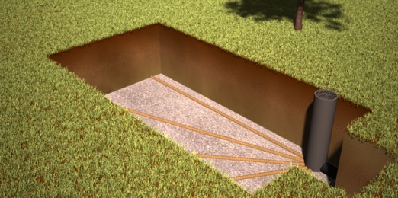 | Po dokončení výkopu pro bazén a se štěrkem vyrovná dno. Na tento podklad položíte drenážní systém.
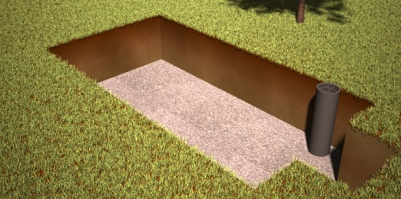 | Štěrkem zasypte drenážní systém do roviny.
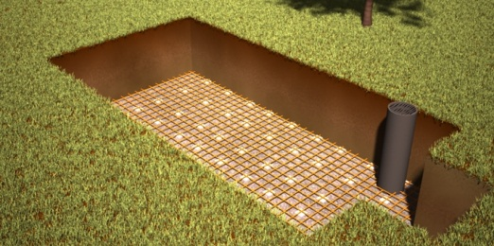 | Položte armovací (kari) sítě.
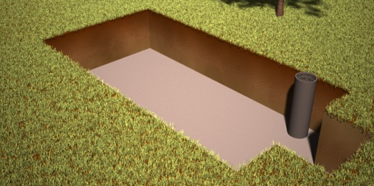 | Vybetonujte základovou desku min.  15-20 cm., dodržujte rovinu desky na bazén a základových desek pod šachty bazénové technologie.

